教師敘薪系統操作說明
一、進入桃園縣政府網站後，進入「桃園縣教師敘薪資訊網」，點選「敘薪通知書」，然後從「桃園縣教師敘薪電腦作業系統網站入口由此進入」進入「教師敘薪系統」
１.輸入帳號（帳號為機關代碼）及輸入縣政府核給的密碼-２.再按登入。
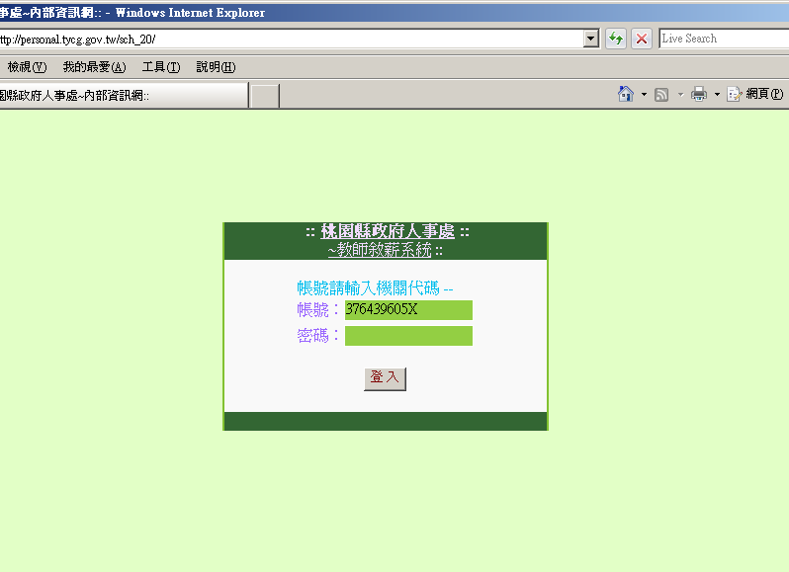
1.輸入帳號、密碼
2.按登入

二、１.先點選「職稱」-２.選「職缺類別」-３.選「教師資格」-４.選「附設或特殊情形」【若教師為高級中學任職國中部需勾選『附設國中部』；教師為國民小學任職幼稚園需勾選『附設幼稚園』；教師任職為特教班之啟智班、資源班需勾選『身心障礙組』；教師任職於教育處所核定之美術班、舞蹈班…等特教班需勾選『資賦優異組』；若無以上情形則無需勾選此欄位】-５.選「學歷」-６.然後按繼續

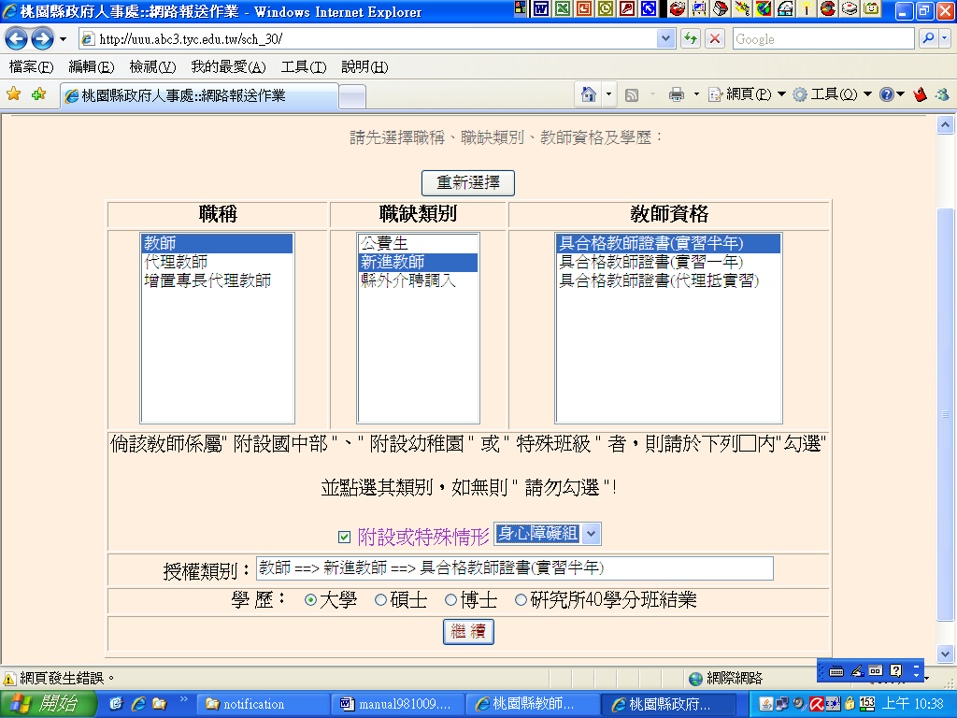
1.點選
2.點選

3.點選

5.點選
.
6.按繼續
4.有特殊情形則勾選
若無則勿勾選

三、１.先輸入「姓名」-２.「身份證字號」-３.「到職起薪日」-４.「核定薪額」-５.點選「本縣聯合甄選」或「本校公開甄選」-６.輸入縣府核定文號-７.輸入「敘薪通知書的發文日期」及「發文字號」-８.輸入「報送縣政府備查公文的發文日期及字號」-９.按「預覽」
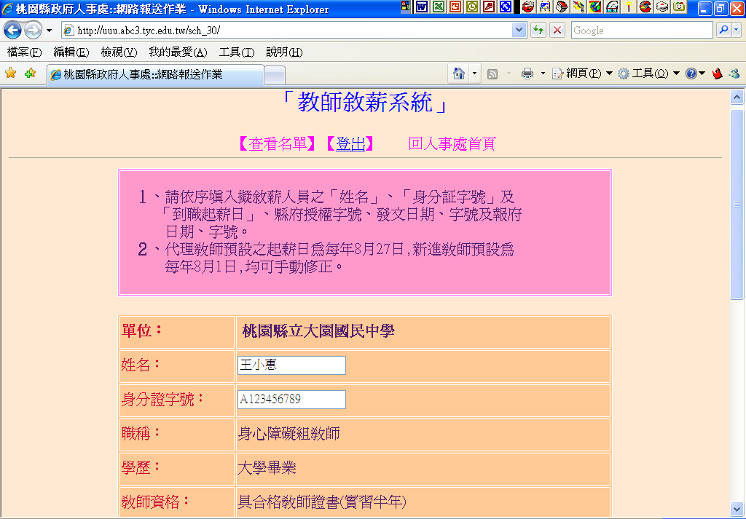
1.輸入姓名
2.輸入身份證字號
3.輸入到職起薪日
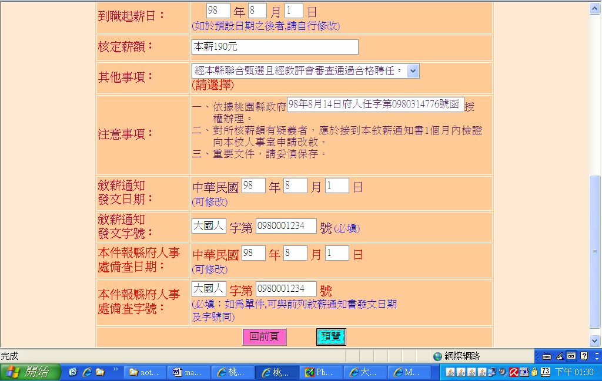
4.輸入薪額
5.下拉式點選
6.輸入縣府授權文號
7輸入發文日期、字號(一人一文號)
8輸入報縣政府備查的公文日期、字號
9按預覽
備註：
一、敘薪通知書字號請一人一文號，例如有十位新進教師就和文書申請十個文號。
二、報府備查字號則可多人同文號，例如報送縣府備查一次十個新進教師，則十個新進教師的報府備查字號都是同一個。
三、如僅有一人，則無需備公文，僅依敘薪通知書送件即可，敘薪通知書字號和備查字號則輸入同一個。
四、會顯示預覽樣式（請檢視有無錯誤）-１.可按「暫存檔案」或「報送~並輸出word檔」
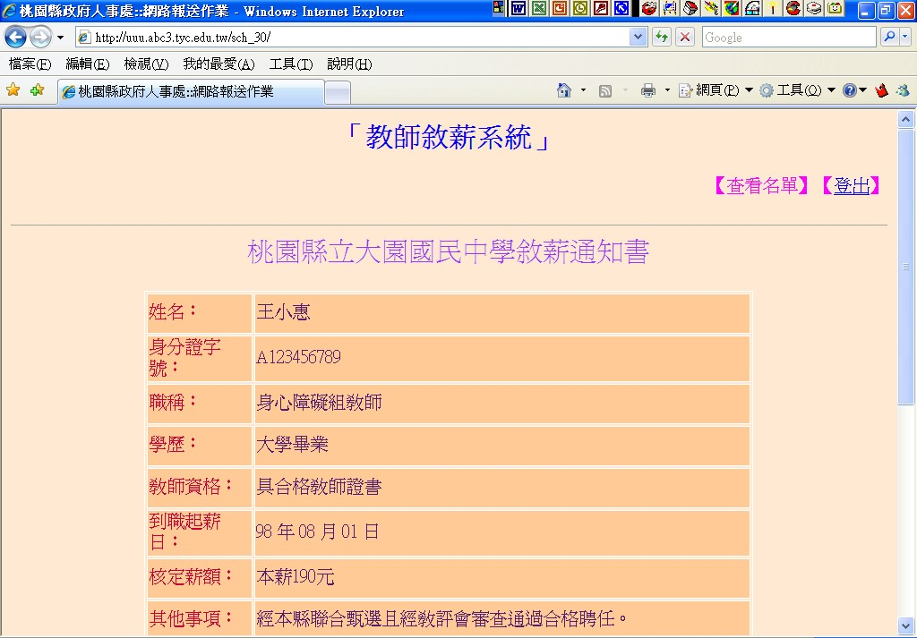
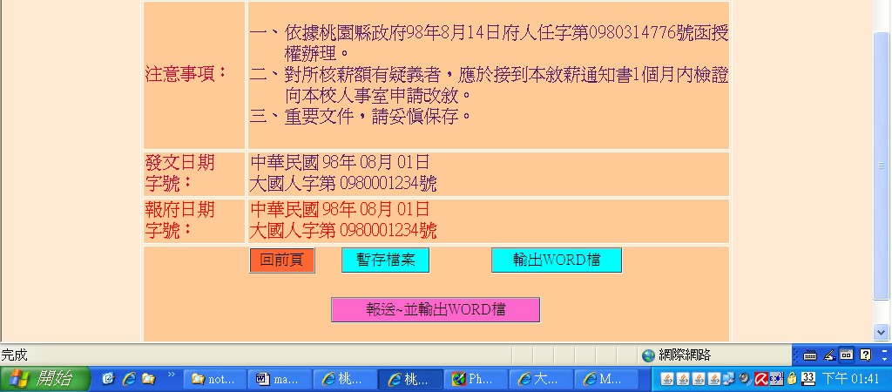
1.可按暫存檔案或報送~並輸出WORD檔
備註：
一、按報送~並輸出word後資料即傳入縣政府資料庫，資料無法刪除。
二、若按暫存檔案則資料可刪除但不能修改。刪除時點選右上角「查看名單」

五、在暫存檔中查看名單-１.按「開始搜尋」-２.按「教師姓名」
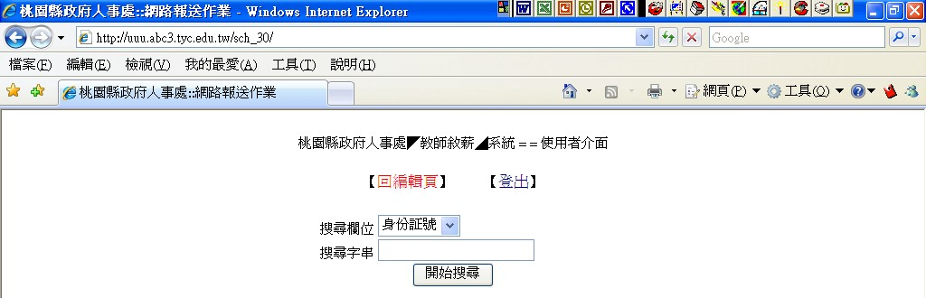
1.按開始搜尋

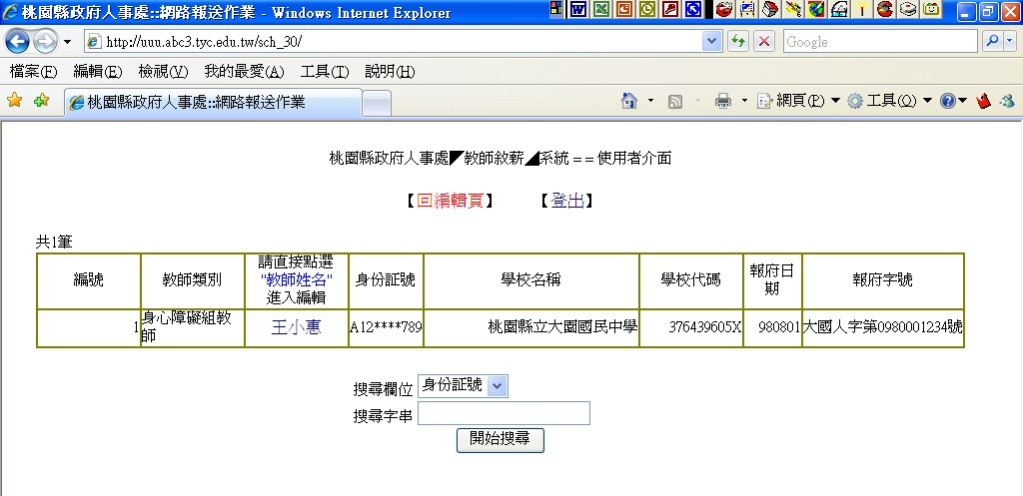
2.按姓名

六、刪除資料-１.按「刪除此筆」-２.會顯示「已刪除」-３.按「回填報頁面」重新填寫資料
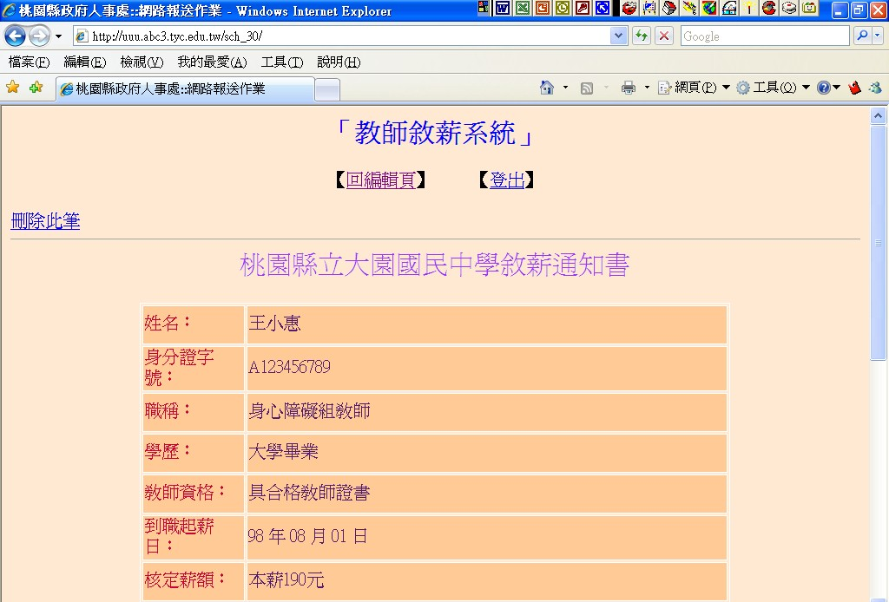
1.刪除此筆

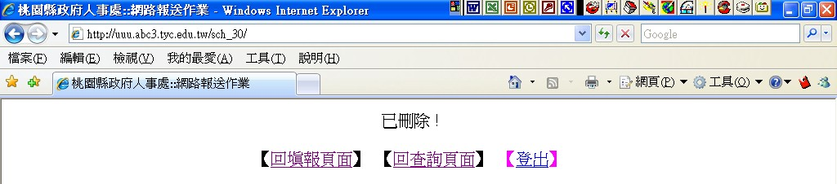
2.會顯示已刪除

3.重新填寫資料

七、存暫存檔案中輸出敘薪通知書word格式-１.按「輸出WORD檔」-２.會顯示「是否要開啟或儲存這個檔案」然後按「開啟舊檔」
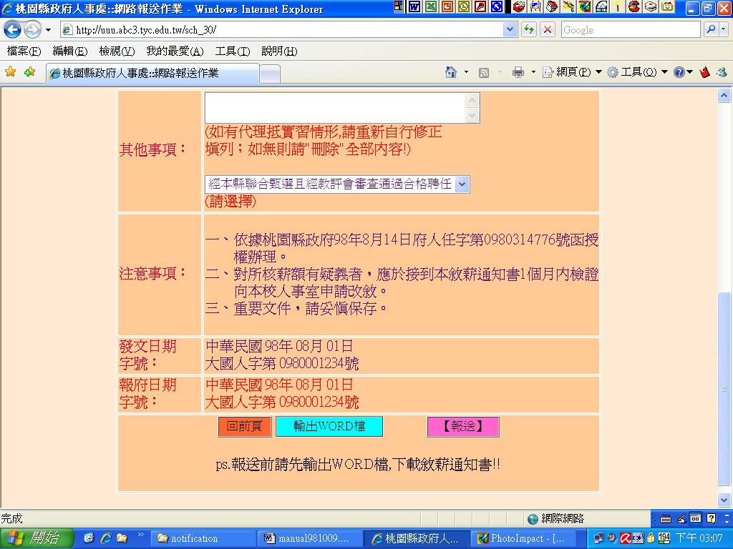
1.按輸出WORD檔
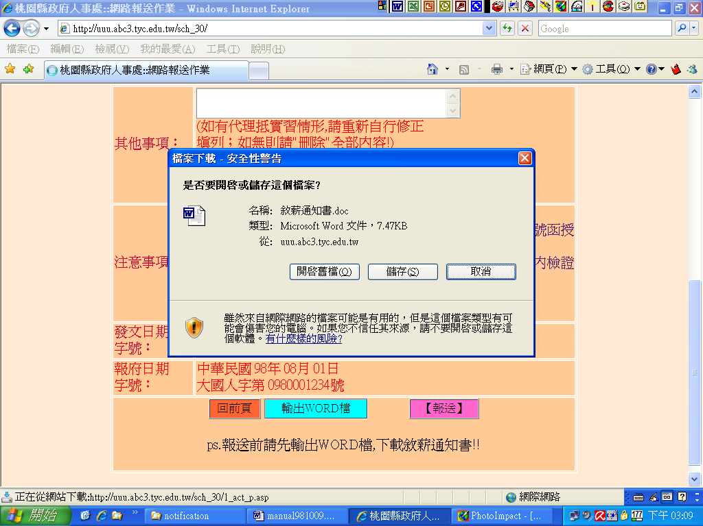
2.按開啟舊檔
八、會顯示出WORD檔
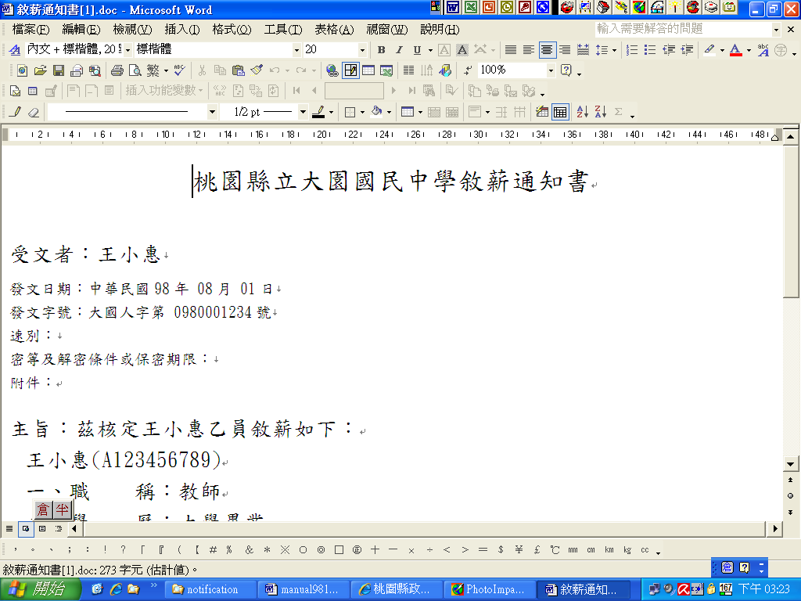
九、選擇「檢視」
選擇「檢視」
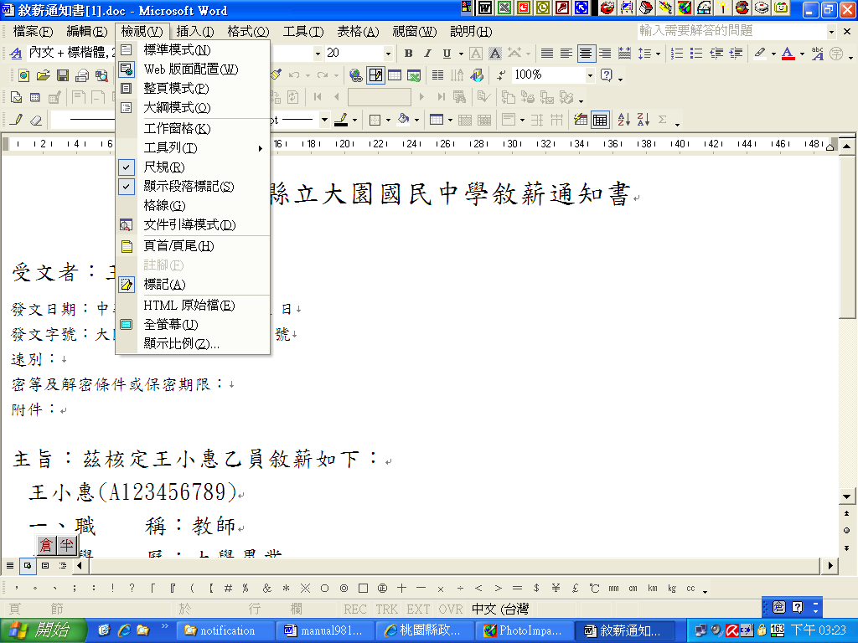
十、選擇「整頁模式」
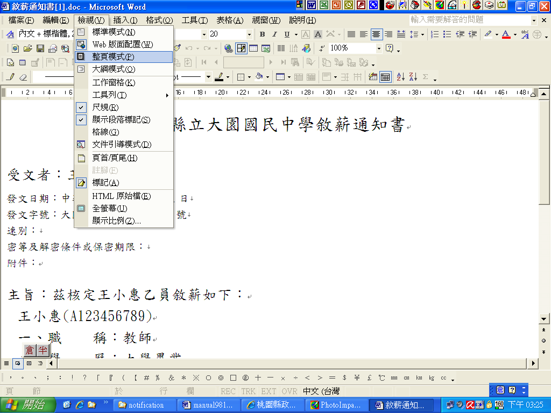
選擇「整頁模式」

十一、就會顯示出正確表格，然後列印、存檔，副本受文者請自行更改為「桃園縣政府」及「本校人事室」。
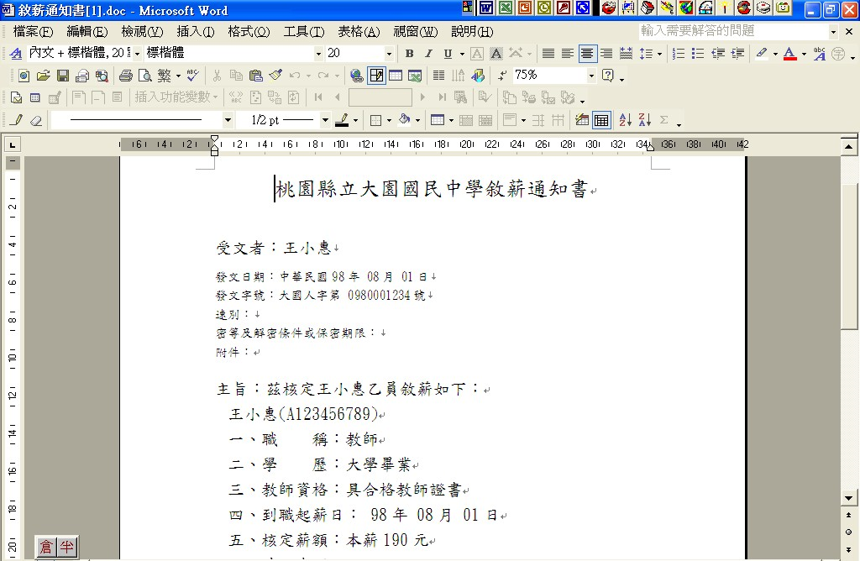
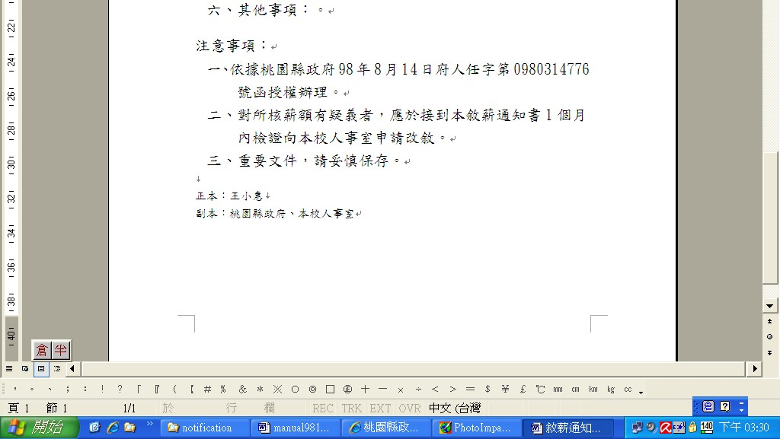

備註：
一、請記得自行存檔（檔案為htm格式，請改為存word格式）。
二、報縣府副本需二份。
三、要蓋校長戳章及關防。

十二、報送
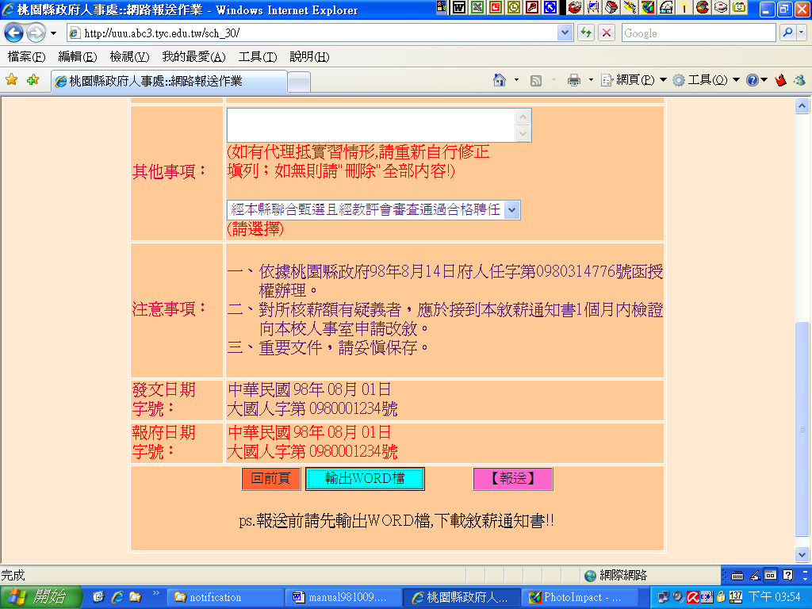
報送後即完成作業

